СОБРАНИЕ
ПРЕДСТАВИТЕЛЕЙ
СЕЛЬСКОГО ПОСЕЛЕНИЯ
КАМЕННЫЙ БРОД
МУНИЦИПАЛЬНОГО РАЙОНА
ЧЕЛНО-ВЕРШИНСКИЙ
САМАРСКОЙ ОБЛАСТИ

РЕШЕНИЕ
от 28 ноября 2024 года № 106

Об утверждении схемы одномандатных избирательных округов
по выборам депутатов Собрания представителей сельского поселения Каменный Брод муниципального района Челно-Вершинский Самарской области

В соответствии со ст. 18 Федерального закона от 12 июня 2002 года № 67-ФЗ «Об основных гарантиях избирательных прав и права на участие в референдуме граждан Российской Федерации», ст. 19 Закона Самарской области от 8 июня 2006 года № 57-ГД «О выборах депутатов представительного органа муниципального образования», руководствуясь Уставом сельского поселения Каменный Брод, решением территориальной избирательной комиссии муниципального района Челно-Вершинский от 28 мая 2024 года № 128 «Об определении схемы одномандатных избирательных округов по выборам депутатов Собраний представителей сельских поселений муниципального района Челно-Вершинский Самарской области» Собрание представителей сельского поселения Каменный Брод

РЕШИЛО:

1. Утвердить «Схему одномандатных избирательных округов по выборам депутатов Собрания представителей сельского поселения Каменный Брод муниципального района Челно-Вершинский Самарской области по состоянию на 1 января 2024 года сроком на десять лет (Приложение № 1).
2. Утвердить графическое изображение схемы одномандатных избирательных округов по выборам депутатов Собрания представителей сельского поселения Каменный Брод муниципального района Челно-Вершинский Самарской области (Приложение № 2)
3. Опубликовать решение в газете «Официальный вестник».
4. Решение вступает в силу со дня официального опубликования.

Председателя Собрания представителей
сельского поселения Каменный Брод Е.В.Николаев
Приложение № 1
к Решению Собрания представителей
сельского поселения Каменный Брод
муниципального района
Челно-Вершинский
Самарской области
от 06.06.2024 года № 102

от «__»__________2014 г..

С Х Е М А

одномандатных избирательных округов
по выборам депутатов Собрания представителей
сельского поселения Каменный Брод

Численность избирателей, зарегистрированных на территории сельского поселения Каменный Брод по состоянию на 01» июля 2024 г. – 607 человек.

№ изби-ратель-ного округа | Границы одномандатного избирательного округа, перечень административно-территориальных единиц, населенных пунктов | Число избирателей  (человек)
№ 1 | с. Каменный Брод, ул. Советская . | 68
№ 2 | с. Каменный Брод. ул. Садовая | 59
№ 3 | с. Каменный Брод. ул. Кооперативная неч.с д.1 по д.7, ул. Луговая, | 68
№ 4 | с. Каменный Брод. ул. 50 лет СССР | 66
№ 5 | с. Каменный Брод. ул. Гагарина, Дачная, Рабочая, Кооперативная четн. с 2 по 10, Школьная | 53
№ 6 | с. Каменный Брод. ул Московская, ул. Ново Садовая четн с д. 2 по д.24, ул.Заводская , | 63
№ 7 | с. Каменный Брод. ул. Ново Садовая неч. с д. 1 по д.27, четн.с д.26 по д. 30 | 67
№ 8 | с. Красная Багана. ул.Центральная, Набережная, Школьная | 64
№ 9 | с. Новая Таяба. ул. Новая , Центральная, | 45
№ 10 | с. Новая Таяба. ул. Полевая, Хутор | 54
Всего: |  | 607

Приложение № 2
к Решению Собрания представителей
сельского поселения Каменный Брод
муниципального района
Челно-Вершинский
Самарской области
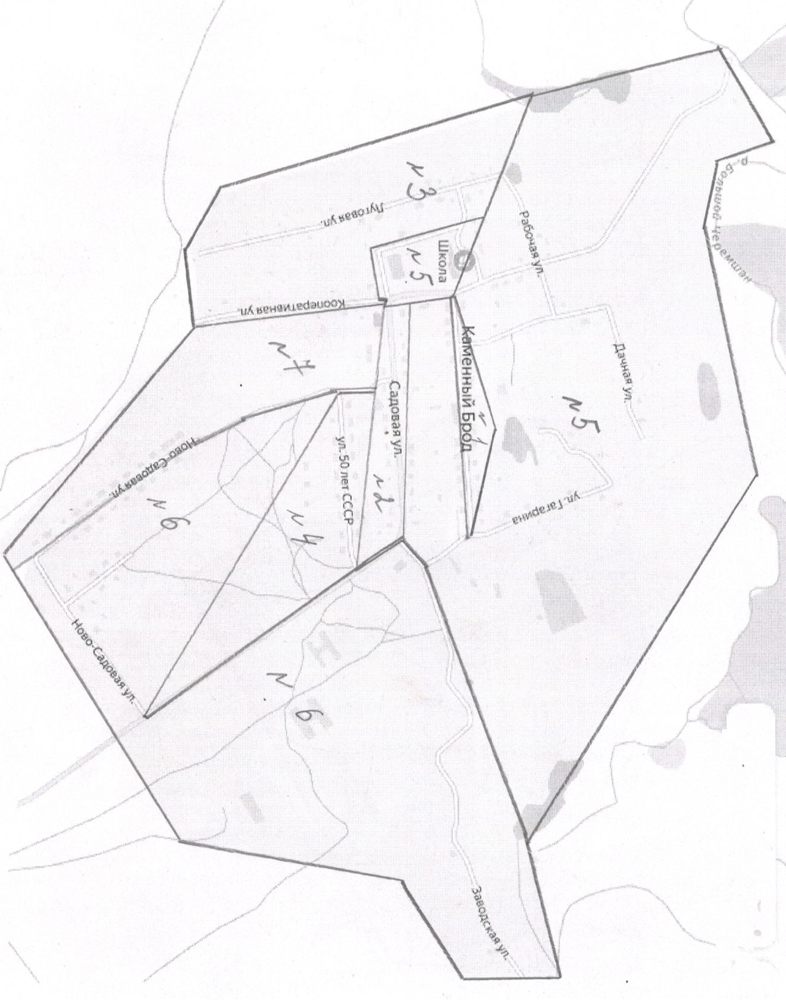
от 06.06.2024 года № 102
